Stół piwny - konieczność czy niepotrzebny dodatek?
Żaden festiwal, wyjście ze znajomymi do ogródków przy barze czy impreza w ogrodzie nie może się bez niego odbyć. <strong>Stół piwny</strong> to nie tylko funkcjonalny mebel, który ułatwi imprezy w ogrodzie, a również ozdoba, która pozwoli nadać Twojej przestrzeni niepowtarzalny klimat.

Stół piwny - czyli jak urozmaicić każdy ogródek

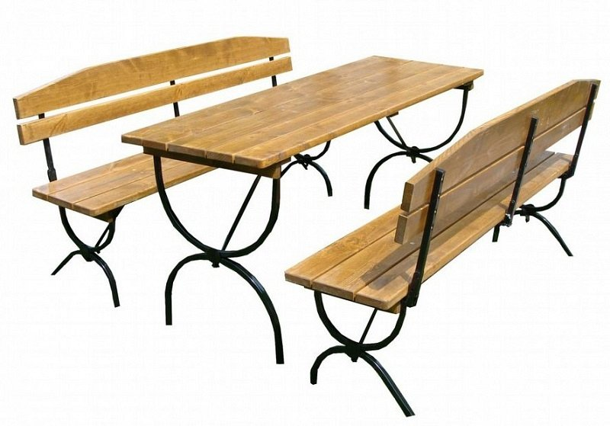
Wyobraź sobie słoneczny wakacyjny dzień, razem ze znajomymi rozpalasz grilla w ogrodzie, na ogniu skwierczy kiełbasa oraz karkówka, czy może brakować czegoś więcej? Okazuje się, że tak! Częstym problemem przy takich spotkaniach jest brak wystarczającego miejsca do siedzenia, dlatego z pomocą nachodzi stół piwny - z pozoru niepotrzebny dodatek, który po zakupie stanie się nieodzownym elementem każdej imprezy w ogrodzie
Stół piwny - poczuj się niczym w Bawarii
Dostępne w naszym sklepie komplety bawarskie sprawią, że choć przez chwilę możesz poczuć się jak podczas Oktoberfestu, stoły piwne wykonane są z mocnego i wytrzymałego materiału, o stabilnych nogach, dzięki czemu możesz być pewien, ze wszystko, co zostanie postawione na stole, na nim pozostanie.

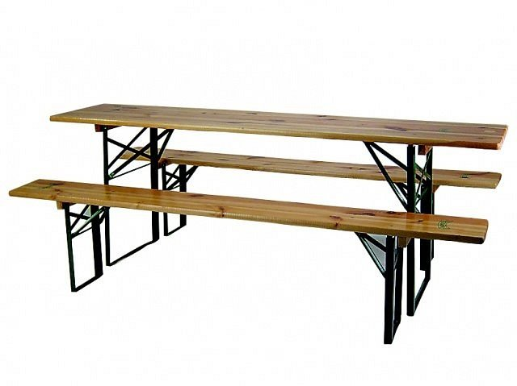
Nie tylko praktyczny dodatek, ale również ozdoba
Stół piwny dostępny w naszym sklepie to nie tylko praktyczny mebel do ogrodu, a również ozdoba. Wszystkie produkty wykonane są ze starannością i dbałością o każdy szczegół. Oprócz możliwości dostosowania wymiarów stołu pod potrzeby klienta jest możliwość wykonania grawerunku na stole z logiem Twojej firmy, czy po prostu symbolem, który jest dla Ciebie ważny.

